FICHA DE ACTIVIDAD DE EVALUACIÓN
Información de la actividad de evaluación
Asignatura: | Ciencias Naturales
Año de elaboración: | 2018
Curso: | 3º Básico
Nombres elaborador: | María Paulina
Apellidos elaborador: | Covarrubias González
Ajustes: | Daniela Fuentes
Eje (curricular): | Ciencias de la Tierra y el Universo
Objetivo(s) de aprendizaje(s) (curricular): | OA11: Describir las características de algunos de los componentes del sistema solar (Sol, planetas, lunas, cometas y asteroides) en relación con su tamaño, localización, apariencia y distancia relativa a la Tierra, entre otros.
Habilidad (curricular): | Planificar y conducir una investigación: Observar, medir y registrar datos en forma precisa utilizando instrumentos y unidades estandarizadas, organizándolos en tablas, gráficos y utilizando TIC cuando corresponda.
Contenido (curricular): | Componentes del Sistema Solar.
Habilidad Bloom/Anderson: | Conocer, Analizar, Aplicar.
Indicador/descriptor: | Organiza información recolectada por una sonda espacial, relacionada con las características del Sistema Solar.

- Nombre

Un viaje por el Sistema Solar

- Síntesis de la actividad

A partir de la información recolectada por la sonda espacial Giotto, los estudiantes determinan el tiempo que demora en llegar la luz a los planetas que componen el Sistema Solar y las características de algunos cuerpos celestes, como el satélite, el cometa, el asteroide.

- Planificación de la actividad

- Objetivo:
Relacionar el tiempo que tarda la luz del Sol en llegar a los planetas con el viaje de la sonda Giotto, e identificar características de algunos cuerpos celestes.
- Tiempo:
90 minutos.
- Materiales:
- guía de trabajo para cada alumno
- tijeras y pegamento
- lápices grafito, de colores, y goma
- Inicio (15 min)
Para iniciar la clase, el profesor explica que en el espacio existen varias sondas encargadas de estudiar los cuerpos celestes. Una de estas es la llamada Giotto, que ha enviado mucha información, como por ejemplo, una imagen del Sistema Solar (Anexo 1). Luego, les pide que observen detenidamente la imagen y que nombren los componentes que identifiquen en ella.

A continuación, les muestra imágenes de planetas (Anexo 2), satélites (Anexo 3), asteroides (Anexo 4), meteoritos (Anexo 5) y cometas (Anexo 6) y les pregunta: ¿Cómo saben qué componente del sistema solar están observando?, ¿Pueden mencionar alguna de sus características?
- Desarrollo (60 min)
El docente entrega la guía y les pide que trabajen con su compañero de banco. Luego les pide a algunos estudiantes que lean la guía en voz alta para ir explicando cada una de las actividades. En seguida les muestra dónde se encuentran los planetas recortables y les da 40 minutos para resolver la guía. Durante este tiempo, supervisa la actividad y va aclarando las dudas (Anexo 7).

Al término de la actividad, proyecta en el pizarrón la pauta de corrección de las actividades 1 y 2, con su respectiva rúbrica. Es importante que, al momento de hacer la corrección, los estudiantes vayan reflexionando sobre sus respuestas.
- Cierre (15 min)
Para finalizar, el profesor formula preguntas como las siguientes: ¿De qué manera llegaron a esas respuestas? ¿Tuvieron alguna dificultad para desarrollar la guía? ¿Qué necesitaban para contestar de manera adecuada la guía? Una vez hecha la reflexión, les entrega una copia de la autoevaluación y coevaluación que se adjunta a esta actividad, para evaluar su desempeño y el de su compañero o compañera (Anexo 8).

- Pautas, rúbricas u otros instrumentos para la evaluación

- Actividad 1

PAUTA DE CORRECCIÓN

CORRECTA | Identifica de manera correcta la ubicación de la sonda en 7 momentos como mínimo, pegando en el lugar correspondiente la imagen del planeta que corresponde.
PARCIALMENTE CORRECTA | Identifica la ubicación de la sonda en 4 a 6 momentos, pegando en el lugar la imagen del planeta que corresponde.
INCORRECTA | Identifica la ubicación de la sonda en 3 o menos momentos, pegando en el lugar la imagen del planeta que corresponde.

FICHA DE CORRECCIÓN
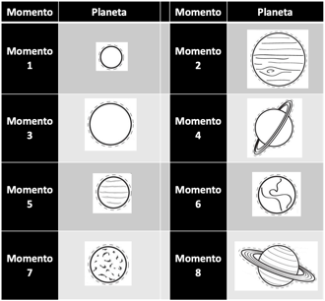

- Actividad 2
RÚBRICA

INDICADOR DE EVALUACIÓN | 3 | 2 | 1
CARACTERÍSTICAS  DEL SATÉLITE | Identifica dos características (*) del satélite. | Identifica una característica del satélite. | Menciona características de otro tipo de cuerpo celeste.
CARACTERÍSTICAS  DEL ASTEROIDE | Identifica dos características (*) del asteroide. | Identifica una característica del asteroide. | Menciona características de otro tipo de cuerpo celeste.
CARACTERÍSTICAS  DEL COMETA | Identifica dos características (*) del cometa. | Identifica una característica del cometa. | Menciona características de otro tipo de cuerpo celeste.
TOTAL

(*) Nota: ver algunas de las características descritas en la tabla bajo “Ficha de corrección”.

FICHA DE CORRECCIÓN

MOMENTO | CARACTERÍSTICAS
Momento 1  Satélite | - Giran alrededor de un planeta.  - Reflejan la luz del Sol.  - Los planetas pueden tener más de uno.
Momento 2  Asteroide | - Se ubican principalmente entre Marte y Júpiter.  - Muchos son rocosos.  - Giran alrededor del Sol.  - Tienen forma irregular.
Momento 3  Cometa | - Están hechos de polvo y hielo.  - Giran alrededor del Sol.  - Muestran una cola al pasar cerca del Sol.

Nota: Puede haber otras características de estos componentes del Sistema Solar. Las que se mencionan en la tabla son las más comunes que suelen mencionar los estudiantes.

- Sugerencias para retroalimentar

Al momento de realizar la retroalimentación, se sugiere utilizar una imagen o esquema del Sistema Solar (Anexo 8).

Con esta imagen expuesta en el pizarrón, el profesor pide a los estudiantes que ordenen de menor a mayor el tiempo que tardó la luz en llegar a cada destino. Luego, les pide asociar cada tiempo con un planeta, según su ubicación, y explica que el tiempo que demora la luz en llegar a cada planeta dependerá de la distancia a la que se ubican estos respecto del Sol.

- Sugerencias para autoevaluación y coevaluación: incluir pautas de ejemplos para alumnos

En la autoevaluación, se sugiere entregar una pauta como la siguiente, para que los estudiantes evalúen su desempeño y el de un compañero o compañera:

INDICADORES | YO | MI COMPAÑERO/A
¿Identifiqué el momento en que la sonda pasó por los distintos planetas?
¿Pude identificar las características de los cuerpos celestes mencionados (satélite, asteroide y cometa)?
¿Cómo puedo trabajar los errores que cometí al identificar el momento en que la sonda pasó por cada planeta?
Durante la actividad, ¿trabajé en colaboración con mi compañero o compañera?
¿Entregué ideas o aportes durante el desarrollo de la guía?

- Anexos

- Anexo 1: Imagen del Sistema Solar
https://t1.up.ltmcdn.com/es/images/2/7/4/img_que_es_el_sistema_solar_y_como_esta_formado_resumen_2472_600.jpg

- Anexo 2: Imagen de planeta
https://e00elmundo.uecdn.es/assets/multimedia/imagenes/2016/06/13/14658377593494.jpg

- Anexo 3: Imagen de satélites
http://www.geoenciclopedia.com/wp-content/uploads/2015/09/satelite_natural.jpg

- Anexo 4: Imagen de asteroides
https://www.astromia.com/solar/fotos/asteroides3.jpg

- Anexo 5: Imagen de meteorito
https://www.infobae.com/new-resizer/Xyhrq2uik8CcawKc5lHRjeGD-Fs=/600x0/filters:quality(100)/s3.amazonaws.com/arc-wordpress-client-uploads/infobae-wp/wp-content/uploads/2017/01/26160110/iStock-610228938.jpg

- Anexo 6: Imagen de cometa
https://www.astromia.com/solar/fotos/cometas.jpg

- Anexo 7
Guía del alumno

GUÍA DE ACTIVIDADES
Un viaje por el Sistema Solar
Nombre: ___________________________________________________

- Actividad 1

¿En qué momento la sonda pasó por cada planeta?

Unos científicos enviaron una sonda para que midiera el tiempo que tarda la luz del Sol en llegar a cada planeta del Sistema Solar. Para esto, la sonda viajó a cada planeta de manera aleatoria y registró el tiempo que tarda en llegar la luz del Sol a cada uno de ellos.

Los datos recolectados se muestran en los siguientes recuadros:

Momento 1
3 minutos
Momento 2
43 minutos
Momento 3
250 minutos

Momento 4
159 minutos
Momento 5
6 minutos
Momento 6
8 minutos

Momento 7
13 minutos
Momento 8
79 minutos

Ahora, completa la tabla recortando y pegando en el recuadro las imágenes de los planetas según el momento en que la sonda recolectó los datos.

MOMENTO | PLANETA |  | MOMENTO | PLANETA
Momento 1 |  |  | Momento 2
Momento 3 |  |  | Momento 4
Momento 5 |  |  | Momento 6
Momento 7 |  |  | Momento 8

- Actividad 2

¿Qué características debió recolectar la sonda?
Luego, los científicos enviaron otra sonda al espacio, pero en esta ocasión para que registrara características distintivas de algunos componentes del Sistema Solar. Los cuerpos celestes por los cuales pasó la sonda fueron los siguientes:
Momento 3
Cometa
Momento 1
Satélite
Momento 2
Asteroide

Ahora, completa la siguiente tabla indicando dos características que debió registrar la sonda sobre cada componente del Sistema Solar.

MOMENTO | CARACTERÍSTICA 1 | CARACTERÍSTICA 2
Momento 1
Satélite
Momento 2
Asteroide
Momento 3
Cometa

Planetas recortables

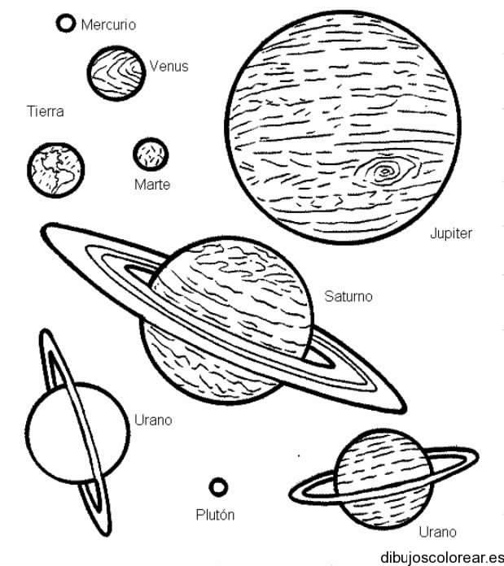
Imagen: http://dibujoscolorear.es/wp-content/uploads/los-planetas.jpg

- Anexo 8
Imagen Sistema Solar para retroalimentación
https://upload.wikimedia.org/wikipedia/commons/1/1e/Planetas_del_Sistema_Solar_a_escala..png

- Anexo 9
Autoevaluación y coevaluación

INDICADORES | YO | MI COMPAÑERO/A
¿Identifiqué el momento en que la sonda pasó por los distintos planetas?
¿Pude identificar las características de los cuerpos celestes mencionados (satélite, asteroide y cometa)?
¿Cómo puedo trabajar los errores que cometí al identificar el momento en que la sonda pasó por cada planeta?
Durante la actividad, ¿trabajé en colaboración con mi compañero o compañera? |  | 0
¿Entregué ideas o aportes durante el desarrollo de la guía?

